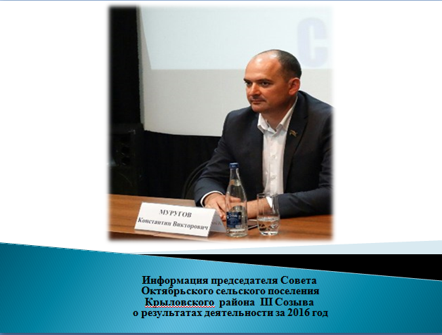

17 февраля 2017 года МБУК СДК «Октябрьский»

ст.Октябрьская

пер.Зеленый д.3

Последние годы не ослабевает внимание федеральной, краевой власти, к развитию местного самоуправления. Без привлечения общественности, неравнодушных, активных людей, ни одну проблему на местах не решить. Местное самоуправление - одна из форм народовластия в современной России. На сегодняшний день в Российской Федерации продолжается формирование правовой базы для осуществления местного самоуправления, сформированы органы местного самоуправления, реализуются их полномочия по решению вопросов местного значения.
В системе органов местного самоуправления представительному органу местного самоуправления - Совету Октябрьского сельского поселения отводится особое место, поскольку, именно он непосредственно выражает волю всего населения, принимает от его имени решения, действующие на всей территории Октябрьского сельского поселения.
Работа по основным направлениям деятельности Совета осуществлялась в различных формах.
Основными формами деятельности Совета поселения являлись:
-разработка проектов решений Совета;
- анализ проектов нормативно-правовых актов, выносимых на рассмотрение Совета , подготовка замечаний, предложений по рассматриваемым проектам;
- подготовка разъяснений или оказание консультативной помощи по вопросам применения нормативных актов (решений);
- прием населения и содействие в решении вопросов местного значения;
-проведение заседаний постоянных депутатских комиссий;
-проведение заседаний Совета поселения;
- контроль за исполнением ранее принятых решений Совета поселения;
- участие депутатов в реализации программ сельского поселения;
- конструктивное взаимодействие с главой Октябрьского сельского поселения, администрацией поселения, руководителями организаций, совместное решение проблемных вопросов;
- взаимодействие с общественными организациями;
- взаимодействие с депутатами Законодательного Собрания Краснодарского края.
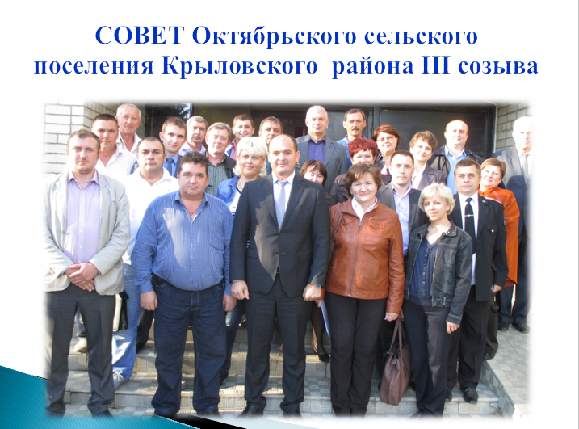
Деятельность Совета поселения проходила в тесном и конструктивном сотрудничестве с администрацией Октябрьского сельского поселения, районной прокуратурой, службами и организациями муниципального образования Крыловский район.
Совет поселения в своей работе руководствовался нормами федерального и регионального законодательства, Уставом Октябрьского сельского поселения, муниципальными правовыми актами, Регламентом Совета и была направлена на дальнейшее социально-экономическое развитие поселения, реализацию вопросов, поставленных жителями поселения уделяя при этом особое внимание совершенствованию нормативно-правовой базы и правоприменительной практики.
Совет депутатов работает в тесном взаимодействии с населением, депутатами ЗСК КК и Крыловского района. Задача всех уровней власти создать благоприятные условия для жизни населения, развития производства, малого и среднего бизнеса, увеличения рабочих мест и не допустить сокращение рабочих мест, объемов производства.
В 2016 году было проведено 13 заседаний Совета, в том числе внеочередных - 3.
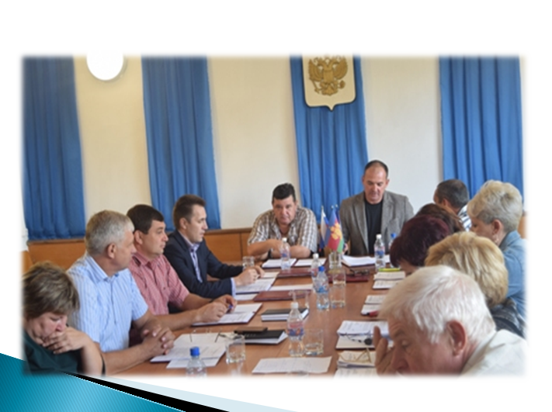
Работа Совета осуществлялась на основании плана работы на 2016 год. При планировании работы Совета основное внимание уделялось значимости и актуальности вопросов, вносимых на заседания Совета поселения.
Значительную роль в работе Совета поселения занимала деятельность постоянных депутатских комиссий, благодаря тщательной работе председателей комиссий Овсиенко Евгению Михайловичу, Кондратенко Галине Ивановне, Выглай Олегу Михайловичу, также особо хочется отметить активную и плодотворную работу заместителя председателя Совета Кузема Алексея Алексеевича.
В свой профессиональный праздник «День учителя» Голинченко Ольга Николаевна, которая является депутатом Совета поселения, было присвоено звание «Заслуженный учитель Кубани». Поздравляем от всего депутатского корпуса в моем лице ее за активный труд, приверженность нелёгкой, но такой важной и необходимой профессии.
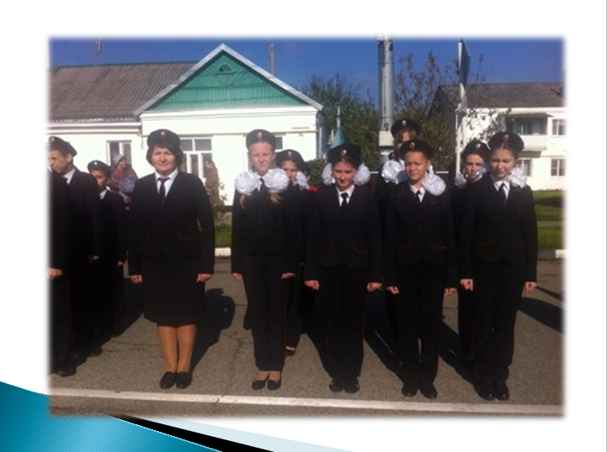 Благодаря им обеспечивалась тщательная и продуманная подготовка проектов нормативных правовых актов, их детальное обсуждение и, как следствие, принятые Советом взвешенные решения. Так, в 2016 году в практике организации работы успешно использовался опыт проведения совместных заседаний.
Активную работу ведет молодой депутат Кириченко Сергей Владимирович.
Особое внимание уделялось социальному блоку вопросов, дальнейшему совершенствованию нормативно-правовой базы в рамках бюджетно-экономической политики, которая была направлена на повышение благосостояния жителей поселения, сохранение благоприятной социальной среды и экономической стабильности в поселении.
Также одной из главных задач стало поддержание сбалансированности бюджета и разумной политики сдерживания расходов.
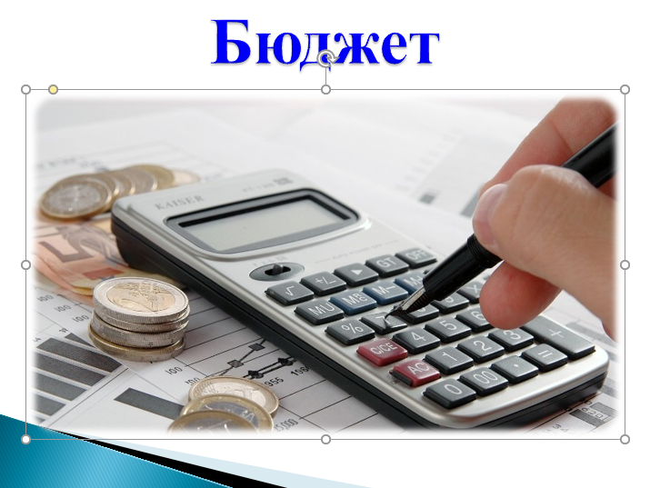
Безусловно, ключевыми вопросами, рассматриваемыми Советом являются вопросы утверждения бюджета Октябрьского сельского поселения и отчета о его исполнении. В течение 2016 года Советом вносились изменения и дополнения в решение о бюджете, в связи с ростом его доходной части, уточнением расходных обязательств.
Советом Октябрьского сельского поселения проводилась совместная работа с администрацией поселения по увеличению доходной части бюджета.
В течение года проводилась разъяснительная работа по:
- погашению задолженности (недоимки) налогоплательщиками в бюджет;
- неформальной занятости;
- оплате налогов по сроку уплаты.
Были приняты и внесены изменения в нормативно-правовые акты по имущественным налогам в соответствии с законодательством.
При проведении межведомственных комиссий были выявлены дополнительные резервы по увеличению налогооблагаемой базе и взысканию в бюджет задолженности по налоговым и неналоговым платежам. Так же проводилась работа с хозяйствующими субъектами на установление минимальной заработной платы не ниже прожиточного минимума, среднемесячной – не ниже среднеотраслевого уровня, сложившегося в Краснодарском крае.
Доходная часть бюджета в 2015 году составляла- 25 млн. 725 тысяч рублей, в 2016 году -43 млн. 831 тысяча рублей. Темп роста -170,4%.
Большое внимание уделяется Советом работе с наказами избирателей большая часть наказов, запланированная на 2016 год, благодаря активной поддержке администрации поселения выполнена.
Среди них особо значимые это:
- реализация программы «Молодежь Октябрьского сельского поселения Крыловского района» на 2016 год» закуплена полоса препятствий для клуба «Возрождение» Новомихайловского хуторского казачьего общества , а также состоялось торжественное открытие двух детских игровых площадок в х.Сборном, поселке Ковалевка ( всего на протяжении двух последних лет открыто 7 детских площадок. Мы планируем не останавливаться на достигнутом и в 2017 году. В настоящее время приобретены 2 детские площадки, которые в ближайшее время будут установлены на территории поселения) ;
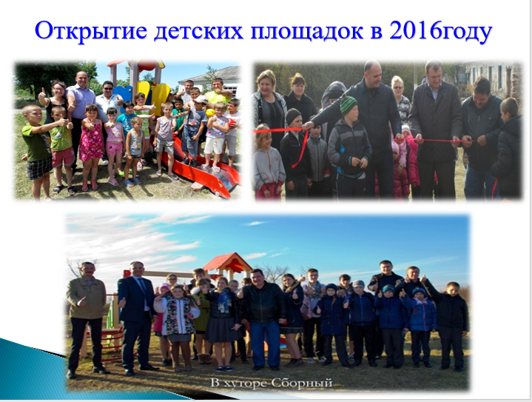 - реализация программы «Социальная поддержка граждан Октябрьского сельского поселения Крыловского района на 2016 год» и оказана помощь в сумме 30 тыс. рублей трем семьям, оказавшимся в трудной жизненной ситуации;
- содержание дорог с гравийным покрытием: отгрейдированы дороги на 59 улицах станицы Октябрьской, а также в пос. Темп, Обильный, Ковалёвка;
- подсыпка примыканий улиц Гагарина, Воровского, Шевченко, Пушкина, Совхозной к улице Ленина; ул. Сиреневой, Ленина к ул. Индустриальной; прогрейдированы обочины автодорог с асфальтовым покрытием, отремонтирована автодорога в хуторе Сборном,при поддержке депутата Совета поселения и руководителя ООО «Знамя Октября» Выглай Олега Михайловича;
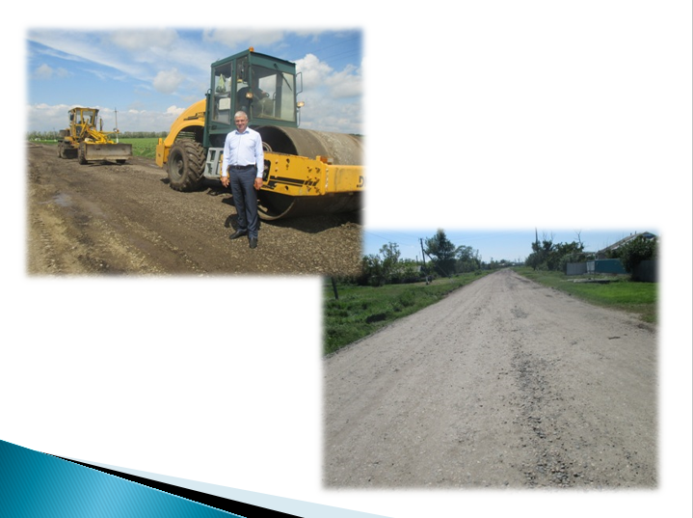 -замена газоразрядных ламп на более экономичные светодиодные, с этой целью приобретено 1 500 ламп на сумму 337, 50 тыс. рублей. За 2016 год заменено 30% ламп. Данные мероприятия будут продолжены в 2017 году;
- прокладка линии водопровода в ст. Октябрьской по ул. Орджоникидзе (от ул. Першина до ул.Центральной) протяженностью 1450м, при активном участии и поддержке заместителя Председателя Совета поселения Кузема Алексея Алексеевич;
-новая линия электропередач, обновленное водоотведение, отремонтированная кровля, произведенный косметический ремонт внутренних помещений в нежилом здании (бывшая начальная школа), расположенном по адресу: пос. Решетиловский, ул. Суворова, д. 1. Расходы составили -643, 83 тыс. рублей. В настоящее время обновленное здание является центром досуга для детей и молодежи поселка Решетиловский.
Глава поселения, прокурор Крыловского района обязательно приглашается на заседания сессий Совета, им предоставляется возможность ознакомиться с проектами решений и высказать свое мнение при принятии решений.
Совет поселения сформирован из депутатов представляющих Парламентские партии, самое большое представительство имеет партия "Единая Россия", из ее числа создана депутатская фракция в количестве 20 человек, руководителем которой является председатель Совета поселения. На заседаниях фракции заслушивались отчеты руководителей организаций и предприятий дорожного строительства, газоснабжения, водоснабжения, социальной защиты, образования, специалистов администрации поселения о состоянии и перспективах развития той или иной отрасли.
Стоит отметить положительную тенденцию развития самодеятельного художественного творчества, в том числе и детского в Октябрьском сельском поселении, а особенно хочется отметить успехи следующих коллективов:
-танцевальный коллектив «Росинка» (руководитель Сапсай Ирина Анатольевна) стал лауреатом краевых конкурсов «Адрес детства-Кубань», «Мир грации и красоты»;
-вокальный ансамбль «Казачата» (руководитель Колодько Лилия Николаевна) стал дипломантом краевого конкурса «Кубанский казачек»;
-вокальный ансамбль «Саяны» (руководитель Чиж Андрей Анатольевич) был приглашен для участия в эфире на радио «Казак-ФМ» г.Краснодар ,где с успехом выступил с часовой концертной программой.
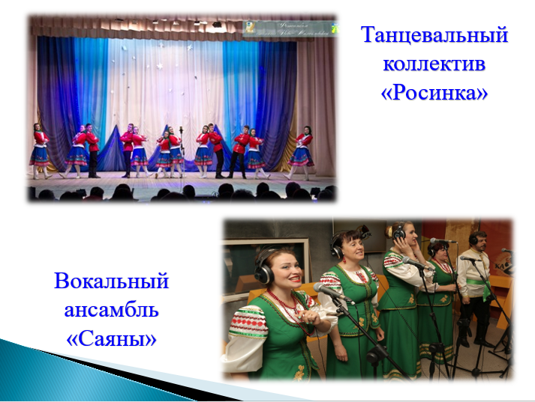

Неотъемлемой частью в работе депутатов является работа с населением. Это приёмы граждан, рассмотрение жалоб и обращений жителей, непосредственное обсуждение и решение вопросов в ходе проведения встреч, собраний, взаимодействия со службами, предприятиями. Количество проведенных приемов граждан депутатами в 2016 году -77.Поступившая информация, помогает депутатам в решении повседневных проблем на территории своих избирательных округов, позволяет владеть полной и объективной информацией о ситуации во всех сферах жизнедеятельности их избирательного округа. Результатом этой работы является изыскание возможностей положительного влияния и реального решения возникающих проблем жителей, обеспечение сбалансированности интересов различных групп населения и формирование доверие граждан к деятельности властных структур.
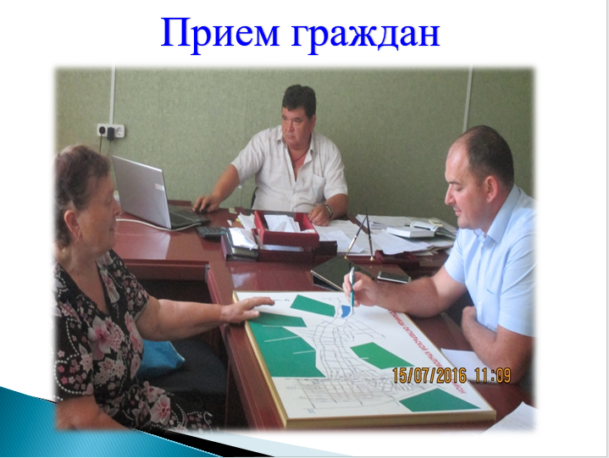

В 2016 году в адрес председателя Совета поселения поступило значительное количество устных и письменных обращений граждан. Анализ поступивших обращений за отчетный год показал, что по-прежнему высоким остается количество обращений граждан по проблемам жилищно-коммунального хозяйства, а также земельным вопросам. Нередко в Совет поселения обращались по вопросам, отнесенным законом к компетенции исполнительной власти или представительных органов поселений. Указанные обращения направлялись по принадлежности с разъяснениями заявителю.
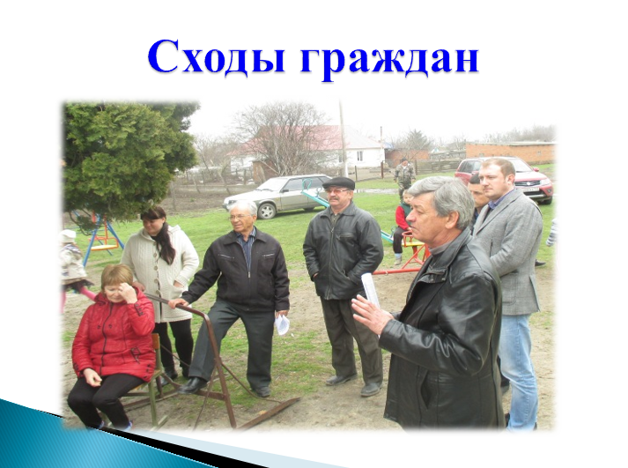
В 2016 году активно проводились сходы граждан главы поселения с населением, при участии депутатов Совета, цель проведения этих встреч - изучение проблемных вопросов, высказанных жителями и пути их решения.
Также в отчетном году было принято решение Совета поселения от 18 ноября 2016 года № 128 ,в рамках которого был определен победителем «Лучший ТОС» № 12 поселка Темп.
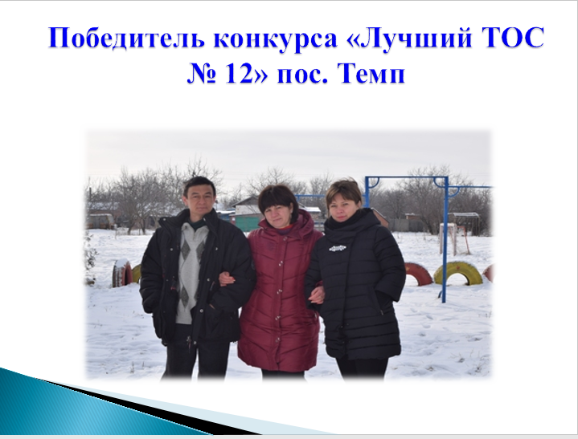

Время ставит новые задачи. Нужно совершенствовать уже созданную нормативную базу, оперативно реагировать на новации.
В настоящее время действует сайт Октябрьского сельского поселения, на данном сайте имеется раздел Совета Октябрьского сельского поселения, считаю, что есть необходимость организовать интернет-опрос граждан, обсудить вопросы социальной и экономической направленности, вопросы работы депутатов Совета, и более широко использовать возможности сайта.
В 2017 году нам предстоит закрепить все положительные тенденции года ушедшего. Это значит совершенствовать законодательство, которое способствует развитию ведущих отраслей поселения и, конечно, экономики, укреплять позиции социальной защищенности жителей нашего поселения. Основными направлениями работы Совета депутатов в 2017 году будут являться:
-обеспечение реализации положений Федерального закона №131-ФЗ;
-приведение муниципальных правовых актов в соответствие с изменениями действующего законодательства;
-решение вопросов социальной политики;
-решение задач в деятельности ЖКХ, благоустройства;
-совершенствование осуществления контрольных функций;
-создание условий для экономического роста в поселении в том числе возможность реализации Стратегии социально-экономического развития Октябрьского сельского поселения за 2017-2019 годы.
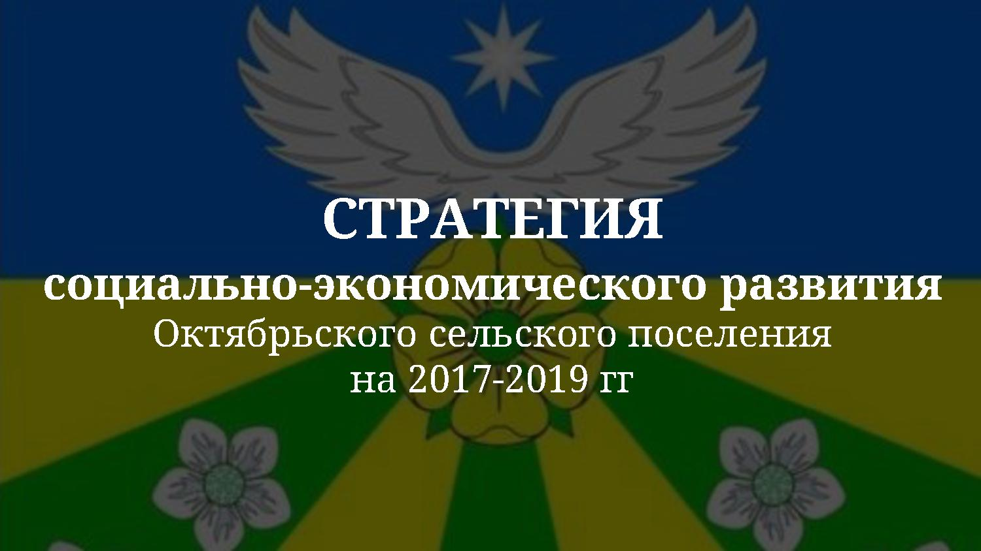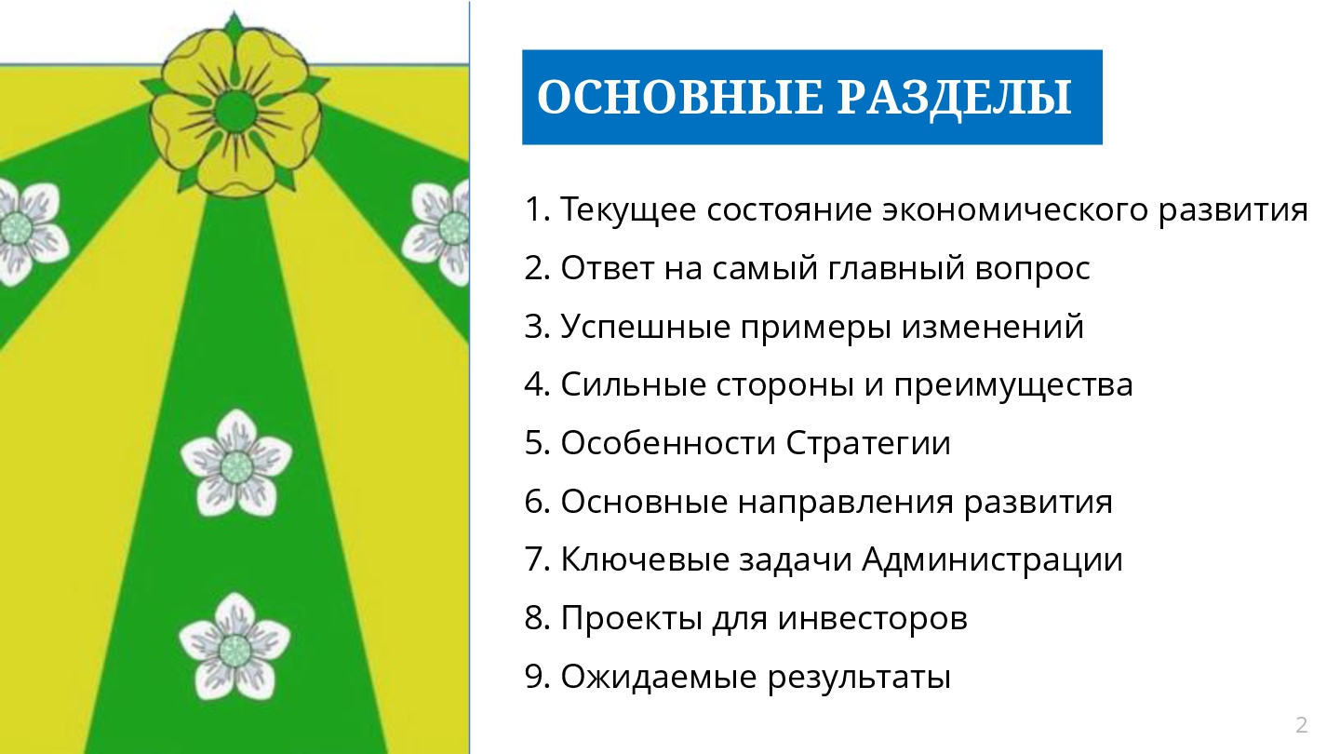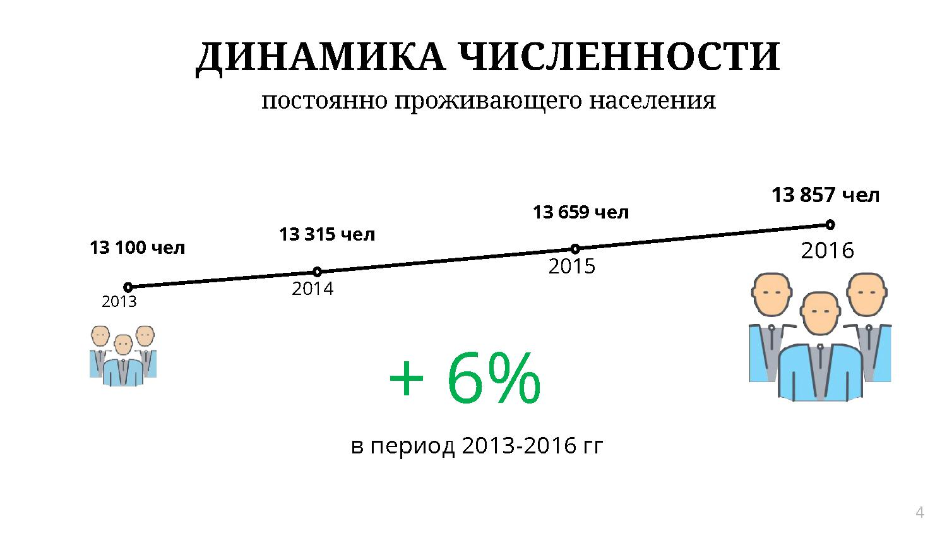
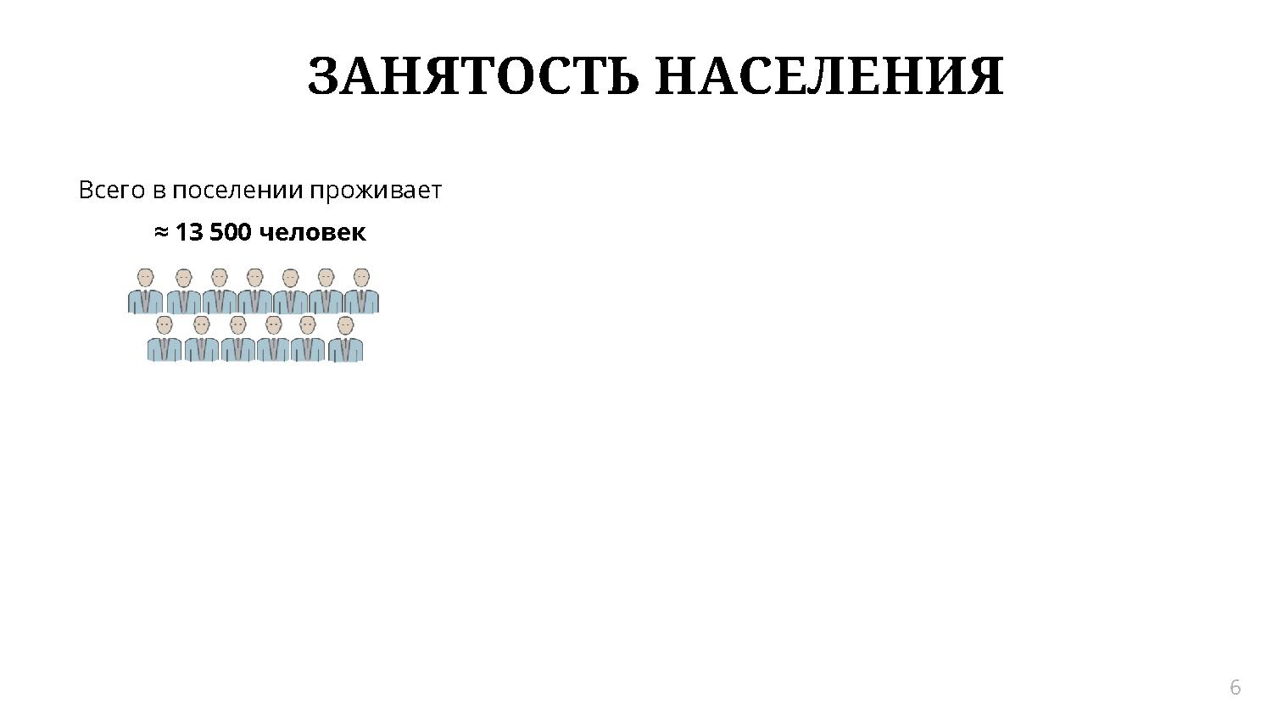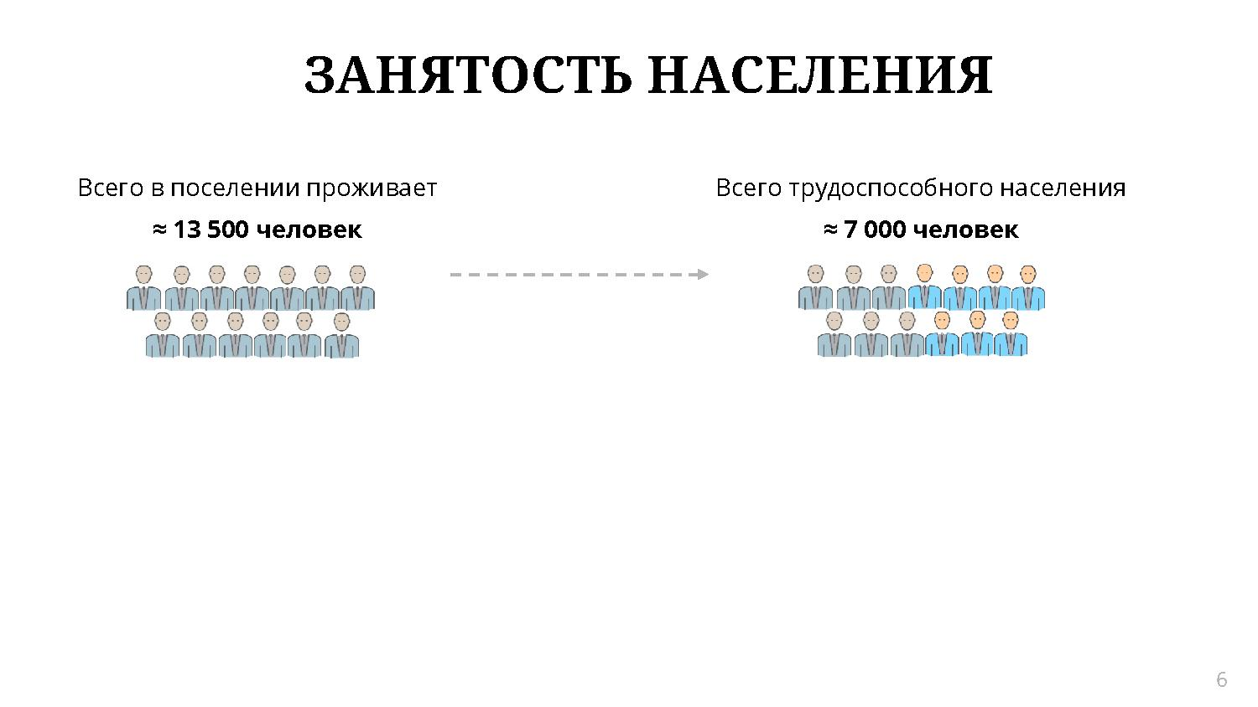
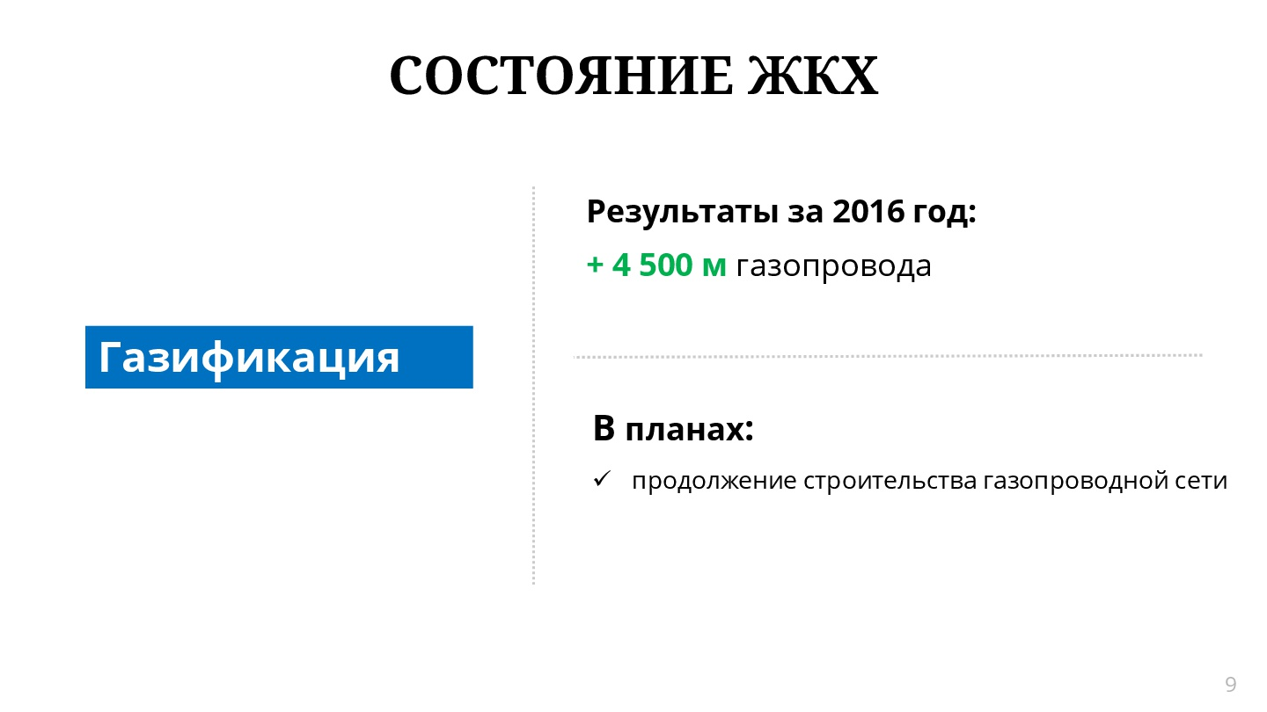
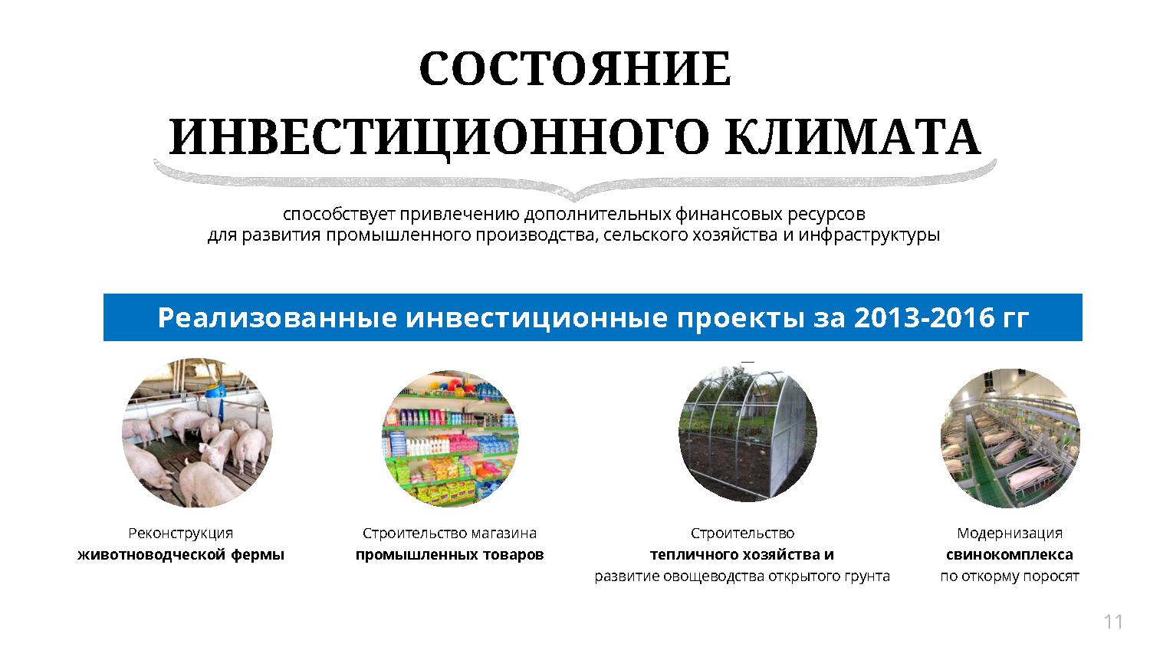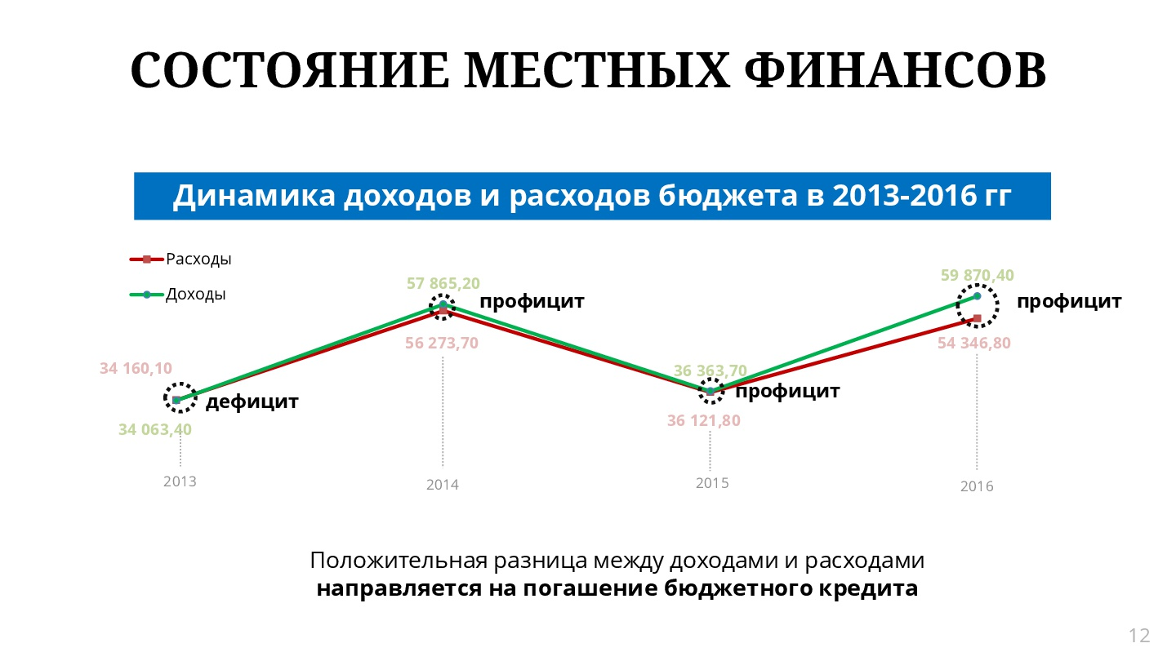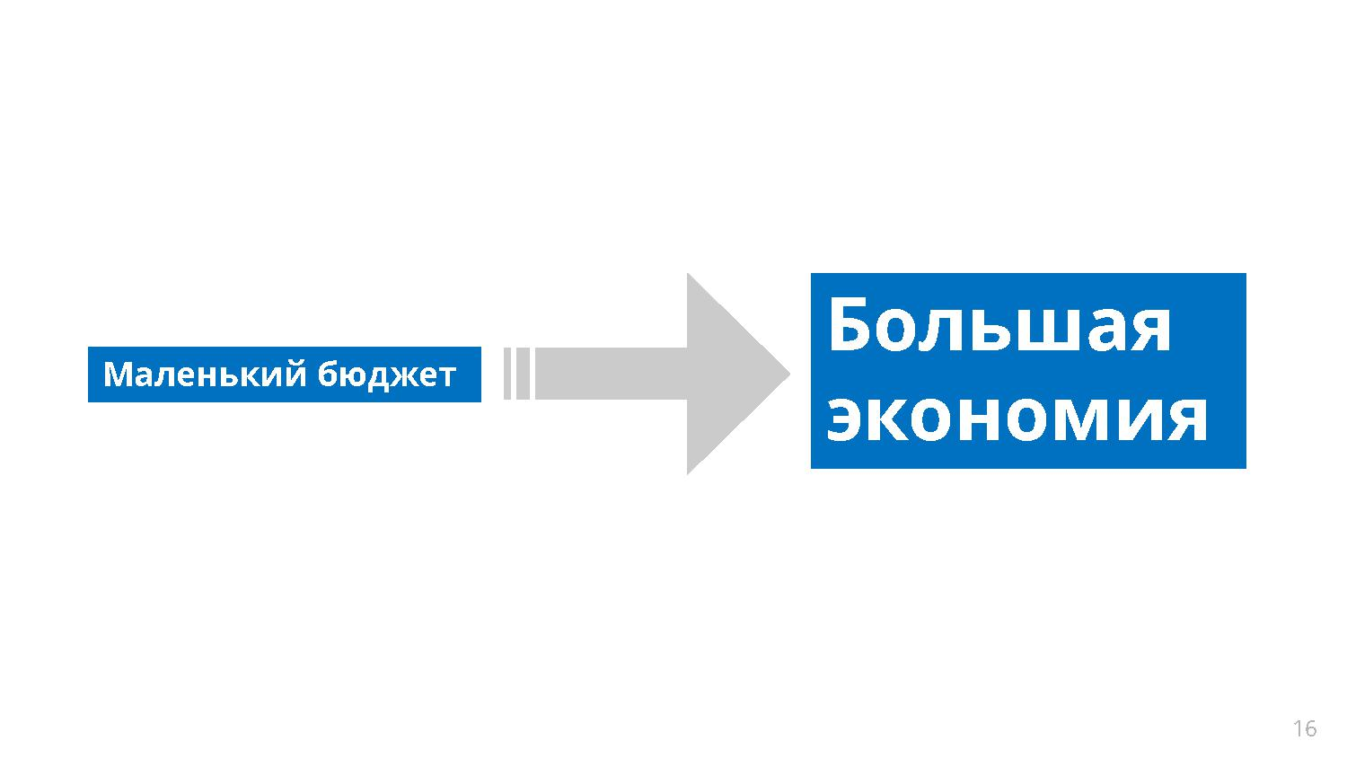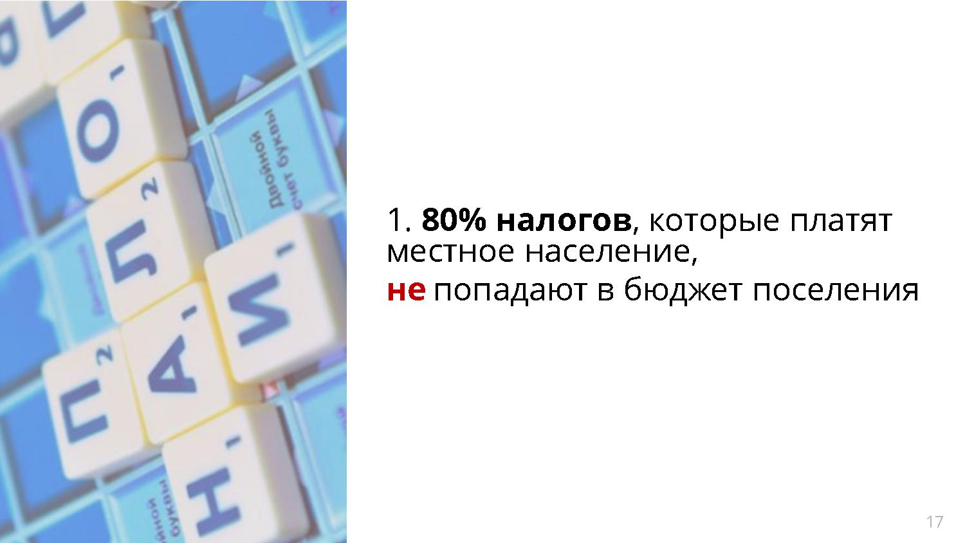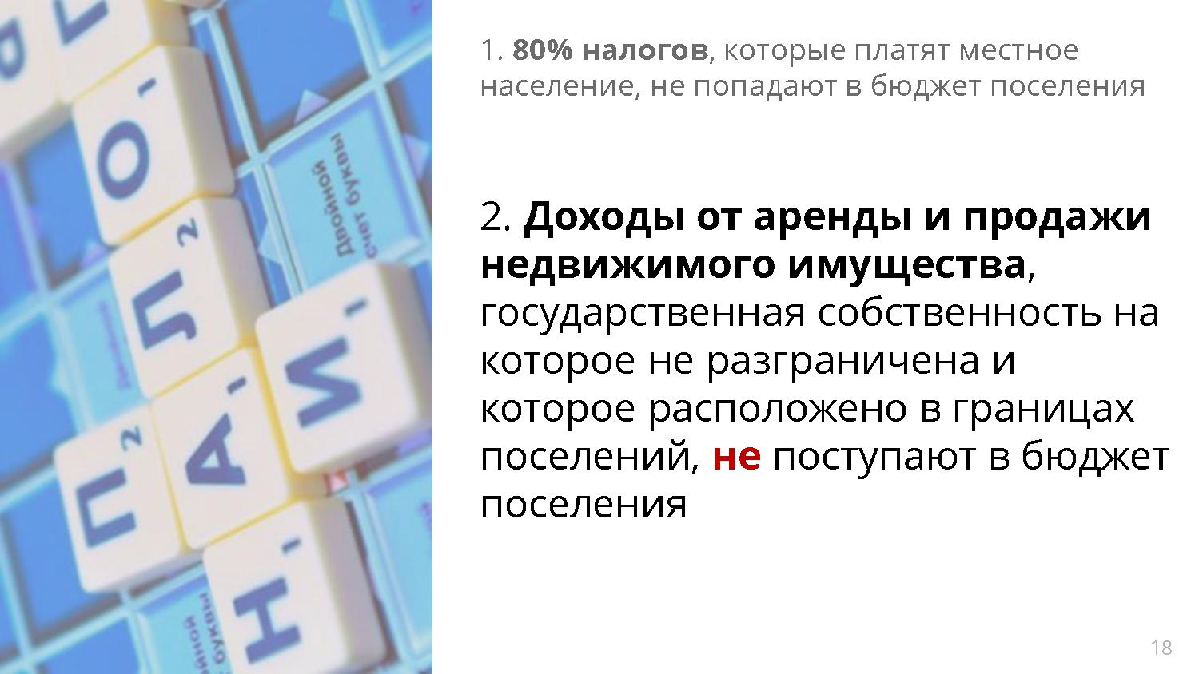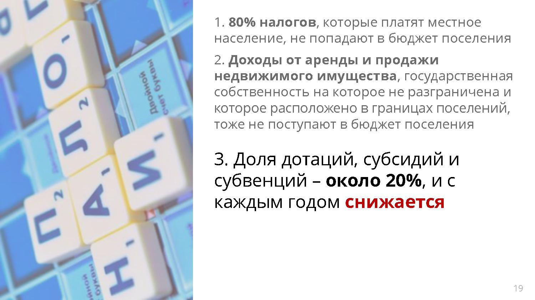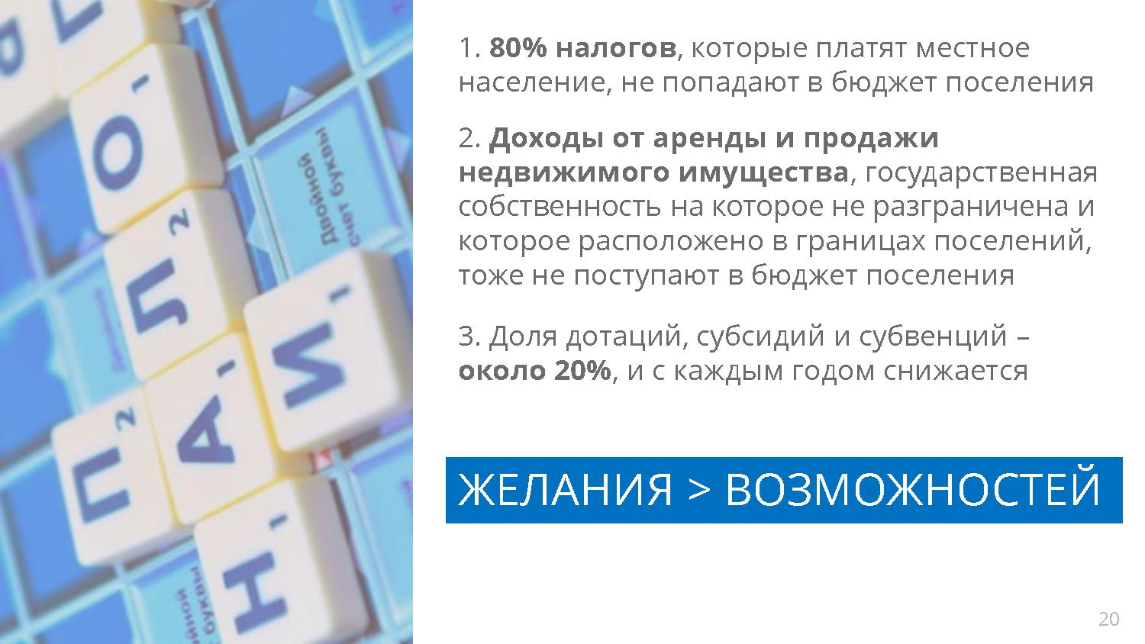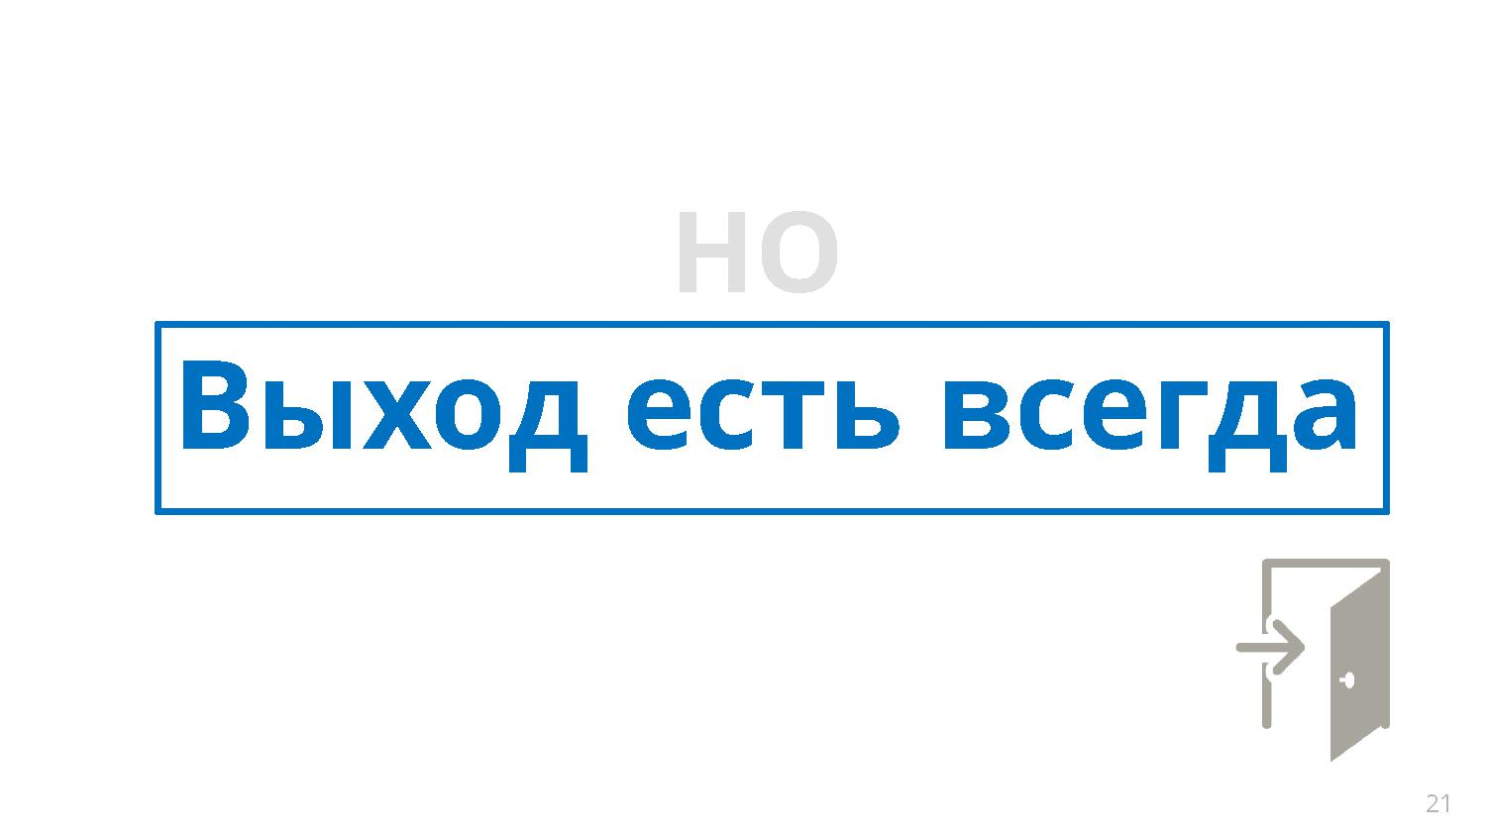В завершении моего доклада хочу поблагодарить за совместную эффективную работу депутата ЗСК КК Владимира Ильича Сытник, главу муниципального образования Крыловский район Виталия Георгиевича Демирова, главу поселения Геннадия Ивановича Копыт, коллег из администрации поселения, руководителей предприятий, председателей и членов ТОС, жителей неравнодушных к жизни нашего поселения.
Подводя итоги работы за 2016 год необходимо отметить, что Совет работал эффективно, решая насущные проблемы, создавая нормативную правовую базу, определяющую нормы и правила, по которым живет поселение. Предстоит сделать еще больше. 2017 год обещает быть не менее напряженным, наполненным новыми событиями, требующими от нас, депутатов, еще более ответственного, инициативного подхода к своей деятельности и напряженного труда. Чтобы власть на местах стала сильной и действенной, необходимо научиться зарабатывать деньги, добиваться пополнения бюджета. Поэтому, обращаясь к своим коллегам по депутатскому корпусу, прошу их не забывать о том, что наша с Вами повседневная деятельность должна строиться во благо жителей поселения. И помнить, что, пусть все мы разные и имеем разные мнения, но «Малая родина « у нас одна! И наша общая первоочередная задача - сделать все от нас зависящее для процветания и создания лучших условий для жизни наших избирателей.

Председатель Совета
Октябрьского сельского поселения
Крыловского района К.В.Муругов

